Пресспланка 04.03.20
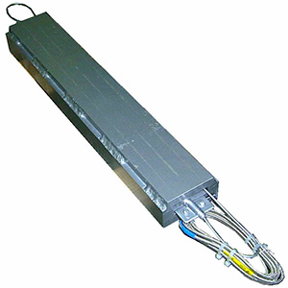
Пресспланка предназначена для опрессовки и выпечки пазовой термореактивной изоляции секций обмоток электрических машин и стержней электродвигателей. Работает совместно с установкой для подогрева пресспланок 04.03.53.
Артикул: 04.03.20
ТЕХНИЧЕСКАЯ ХАРАКТЕРИСТИКА
1. Температура нагрева пресспланок,⁰С | 160
2. Допустимый ток, А | до 200
3. Сечение секции обмотки, мм | По техническому заданию
4. Габариты наружные, (макс.) мм
4.1. Ширина | 100±5
4.2. Высота | 110±5
4.3. Длина | По техническому заданию
Возможны изменения основных параметров по Вашему техническому заданию
* Производитель имеет право без предварительного уведомления вносить изменения в изделие, которые не ухудшают его технические характеристики, а являются результатом работ по усовершенствованию его конструкции или технологии производства

